Activité 1 |  |  |  |  |  |  |  | Support : PiloteTP32
Manipulations |  | TD |  |  | Evaluation |  |  |  |  | Durée : 1h30
Compétences à acquérir
A- Analyser |  |  | B- Modéliser |  |  |  |  | C- Expérimenter |  | D- Communiquer
A1 | A2 | A3 | B1 | B2 |  | B3 | B4 | C1 | C2 | D1 | D2
Matériel à disposition :  - PC |  |  |  |  |  |  |  | Documents à disposition :  - Dossier technique

Problématique :
Dans le contexte actuel (limiter de la consommation d’énergie est devenu une nécessité) la société Simrad s’est aperçue que le pilote consommait beaucoup d’énergie et sachant que votre laboratoire possède un banc d’essai elle vous propose de faire des mesures sur ce pilote TP32. L’objectif est de déterminer les puissances en entrée et sortie de chaque composant dans le but d’en déterminer le rendement. Ces mesures seront exploitées ultérieurement.
Etude (simulation) du comportement du mécanisme, présentation :
Il apparaît qu'à partir d'une certaine charge exercée sur la tige du pilote, le moteur du pilote est entraîné en rotation. Dans ces conditions, le pilote doit rétablir en permanence la position de la barre, entraînant ainsi une consommation d’énergie importante. Il est donc nécessaire d'évaluer l’effort exercé sur la tige du pilote en fonction de l’angle du gouvernail (safran + barre) afin de déterminer si ce phénomène se produit de façon régulière ou si cela correspond à une situation exceptionnelle.
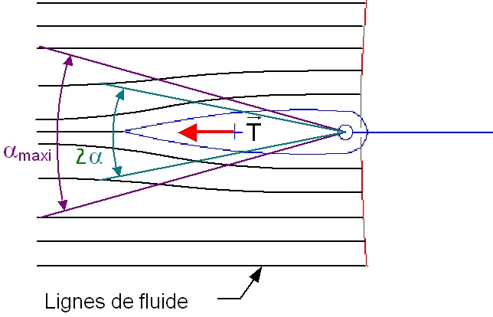  2 | 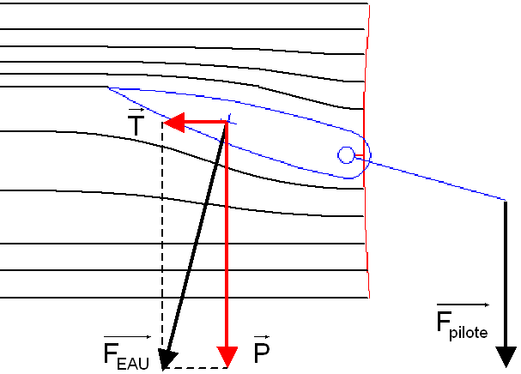
Lorsque le gouvernail est situé dans l’alignement du voilier, l’eau exerce une force de traînée T sur le safran du gouvernail (due en grande partie à la forme du safran) qui s’accroît avec la vitesse. Cet effort est alors supporté par la liaison pivot entre le gouvernail et le navire et n’engendre aucun effort sur le pilote. | Si le gouvernail pivote, l’eau exerce une nouvelle force de portance P sur le safran (due à la pression exercée sur la face externe et à la dépression exercée sur la face interne du safran) qui s’accroît avec la vitesse du navire. Plus l’angle d’inclinaison α du gouvernail / à l’axe du bateau est grand, plus l’effort supporté par le pilote est important.
Activités:

On vous propose de simuler, à l’aide du logiciel Mécaplan, le comportement du pilote en situation de fonctionnement afin d'évaluer la charge exercée sur la tige du pilote en fonction de la position du gouvernail, puis confronter les résultats obtenus avec le système réel.
L’action de l’eau sur le safran est modélisée sur le document annexe et correspond à un état normal de la mer où le navire réglé évolue à bonne allure.

- Déterminer les paramètres de fonctionnement du pilote (course, vitesse, temps de fonctionnement…) à l'aide de la maquette et du dossier technique.

- Compléter la simulation fournie sur le logiciel Mécaplan (fichier : pilote tp32) : les liaisons du mécanisme sont données ainsi que l’effort de portance P, il faut :
- ajouter les autres efforts,
- paramétrer la liaison d’entrée.
- à partir des courbes données par le logiciel (du déplacement angulaire du gouvernail a(t) et de l'effort F_{Gouvernail/Tige}(t) ) tracer la courbe d'évolution de la force F_{Gouvernail/Tige}(a) exercée sur la tige du pilote en fonction du déplacement angulaire du gouvernail : a.
DOCUMENT ANNEXE

L’action de l’eau sur le safran est modélisée  en D par :  - l’effort de traînée $\vec{T}=−\text{75} \vec{x}$  - l’effort de portance $\vec{P}=(\text{95} α −\text{1510},5) \vec{y}$  avec α en (°) et les forces en (N)  « L’effort » du pilote/gouvernail en B et du pilote/bateau en A est inconnu. | 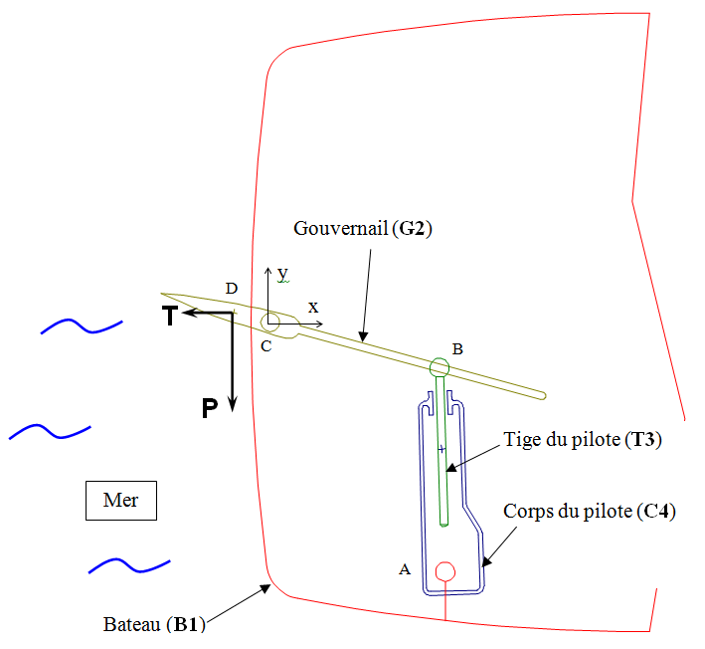

Course  (m) | Temps de déplacement (s) | Vitesse  (m/s) | Débattement  (s) | Nombre de positions | Incrément  (s)

- Tracer la courbe d’évolution de la force F_{Gouvernail/Tige} en fonction du déplacement angulaire α = a du gouvernail

